ĐƠN ĐĂNG KÝ VÀ CAM KẾT DỰ THI OLYMPIC KHỞI NGHIỆP 2026
CỘNG HÒA XÃ HỘI CHỦ NGHĨA VIỆT NAM
Độc lập - Tự do - Hạnh phúc

ĐĂNG KÝ VÀ CAM KẾT
THAM DỰ CUỘC THI OLYMPIC KHỞI NGHIỆP 2026

Kính gửi: Ban Tổ chức Cuộc thi Olympic Khởi nghiệp 2026
Chúng tôi là:
Họ và tên
STT | Họ và tên | Ngày  sinh | Đơn vị/ Khoa/ Trường | Email | SĐT
1 | Nguyễn Thu Thuỷ | 16/09/2008 | Khoa kế toán - Đại học Kinh tế Thành phố Hồ Chí Minh - UEH | tongkhang2022@gmail.com | 0376393999
2 | Phạm Quốc Thanh | 10/10/2005 | Khoa Kinh tế, Tài chính và Kế toán - Đại học Quốc tế - Đại học Quốc gia Thành phố Hồ Chí Minh | shayneeo@0.id.vn | 0889917555
3 | Nguyễn Ngọc Khánh Phương | 01/04/2007 | Trường Đại học Ngoại Thương - Phân hiệu tại TP.HCM | 27nguyenngockhanhphuong9a1@gmail.com | 0941674698
4 | Nguyễn Hồng Phúc | 09/10/2006 | Khoa Kinh doanh và Luật, Trường đại học FPT Hà Nội | nguenhongphuclc2000@gmail.com | 0969912006
5 | Lê Thị Hoàng Ngân | 23/03/2007 | Khoa Công Nghệ Thông tin - Đại học Bách Khoa - Đại học Đà Nẵng | nguyenquanhchienpp2303@gmail.com | 0934989320

Là tác giả của dự án: “ECOMILES: Phần mềm tối ưu tuyến đường vận tải đô thị và đo lường phát thải CO₂”
Chúng tôi xin đăng ký tham dự cuộc thi Olympic Khởi nghiệp (SO 2026) và cam kết:
1. Tham gia đầy đủ các hoạt động, vòng thi và yêu cầu chuyên môn theo quy định của Ban Tổ chức.
2. Chấp hành nghiêm túc các quy định, quy chế và hướng dẫn của cuộc thi.
3. Ý tưởng và dự án là của tôi/ chúng tôi; chúng tôi không sao chép, không vi phạm bản quyền.
Nhóm trưởng (Ký và ghi rõ họ tên)

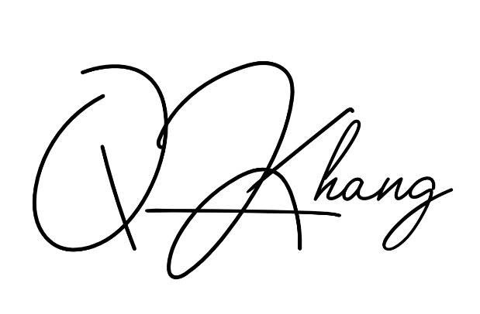
Nguyễn Thu Thuỷ
Thành viên 1 (Ký và ghi rõ họ tên)  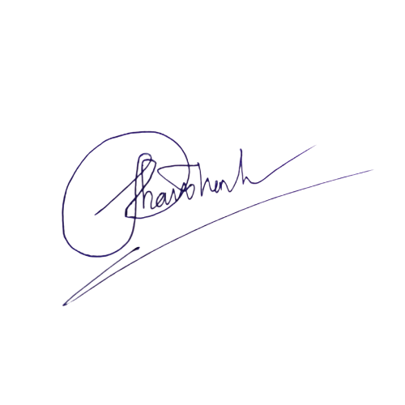  Phạm Quốc Thanh | Thành viên 2 (Ký và ghi rõ họ tên)  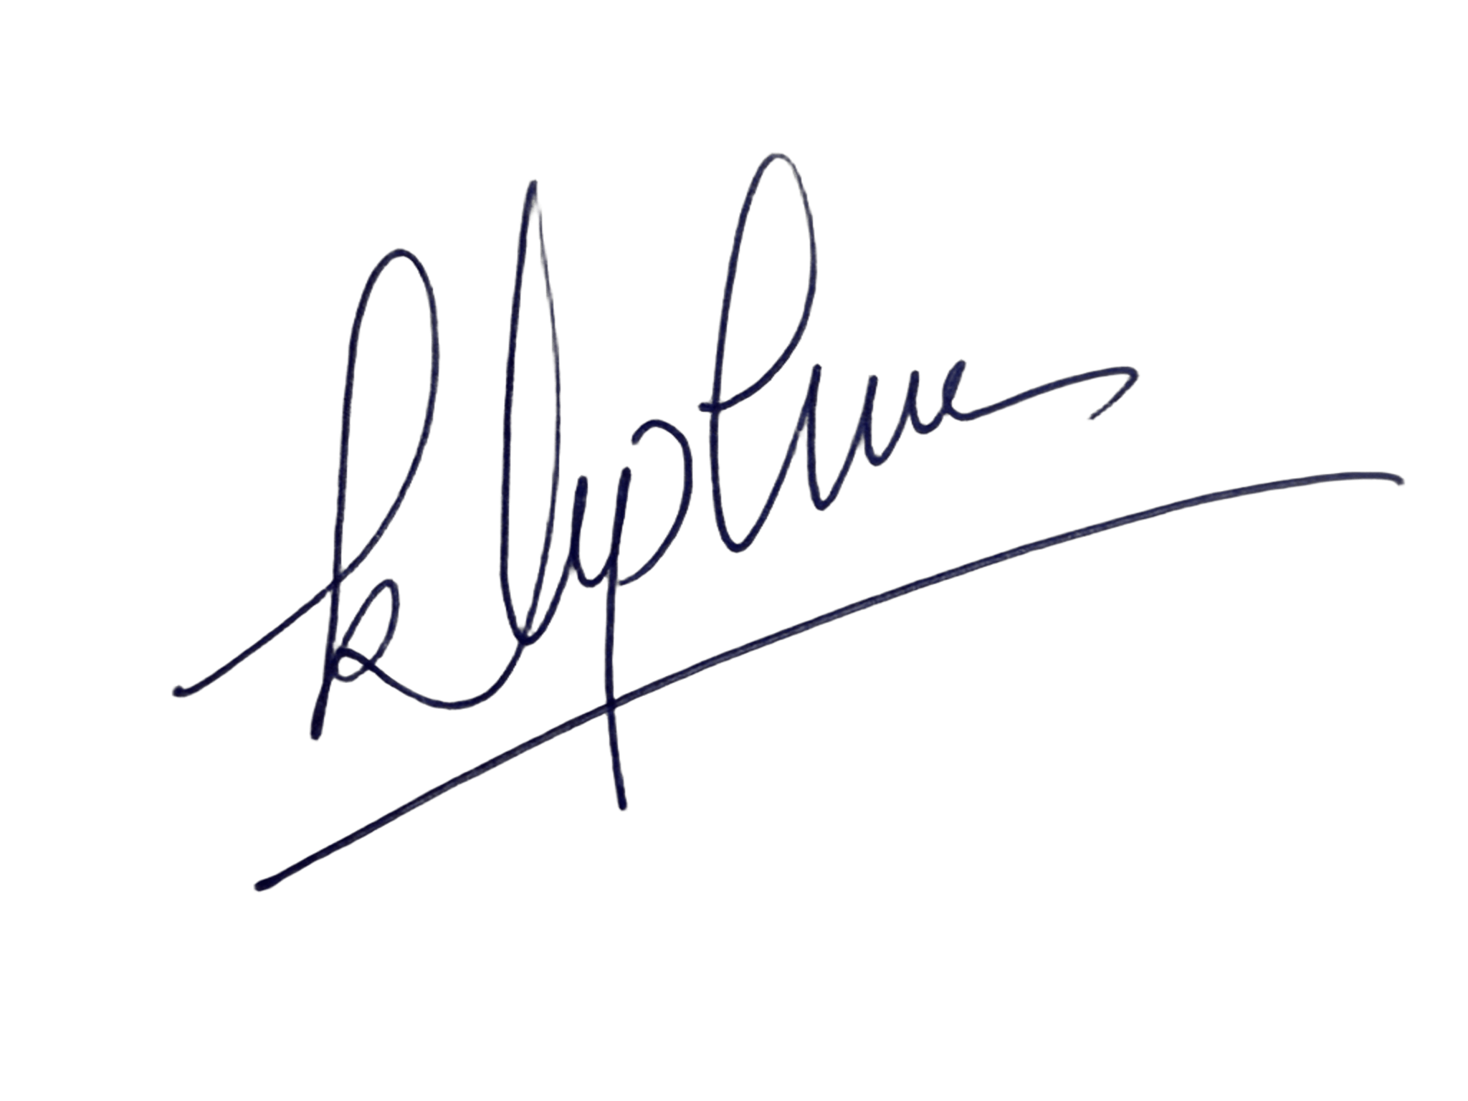  Nguyễn Ngọc Khánh Phương
  Thành viên 3 (Ký và ghi rõ họ tên)  Nguyễn Hồng Phúc | Thành viên 4 (Ký và ghi rõ họ tên)    Lê Thị Hoàng Ngân

